Domenica 12 Ottobre - XXVIII Tempo Ordinario - anno A
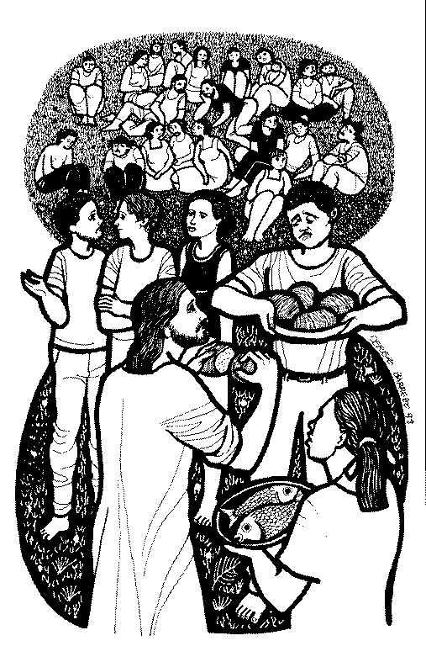

VANGELO (Mt 22,1-14)
In quel tempo, rispondendo Gesù riprese a parlare in parabole ai principi dei sacerdoti e agli anziani del popolo e disse: "Il regno dei cieli è simile a un re che fece un banchetto di nozze per suo figlio. Egli mandò i suoi servi a chiamare gli invitati alle nozze, ma questi non vollero venire. Di nuovo mandò altri servi a dire: Ecco ho preparato il mio pranzo; i miei buoi e i miei animali ingrassati sono già macellati e tutto è pronto; venite alle nozze. Ma costoro non se ne curarono e andarono chi al proprio campo, chi ai propri affari; altri presero i suoi servi, li insultarono e li uccisero. Allora il re si indignò e, mandate le sue truppe, uccise quegli assassini e diede alle fiamme la loro città. Poi disse ai suoi servi: il banchetto nuziale è pronto, ma gli invitati non ne erano degni; andate ora ai crocicchi delle strade e tutti quelli che troverete, chiamateli alle nozze. Usciti nelle strade, quei servi raccolsero quanti ne trovarono, buoni e cattivi, e la sala si riempì di commensali. Il re entrò per vedere i commensali e, scorto un tale che non indossava l'abito nuziale, gli disse: Amico, come hai potuto entrare qui senz'abito nuziale? Ed egli ammutolì. Allora il re ordinò ai servi: Legatelo mani e piedi e gettatelo fuori nelle tenebre; là sarà pianto e stridore di denti. Perché molti sono chiamati, ma pochi eletti".

Domenica 19 Ottobre - XXIX Tempo Ordinario - anno A
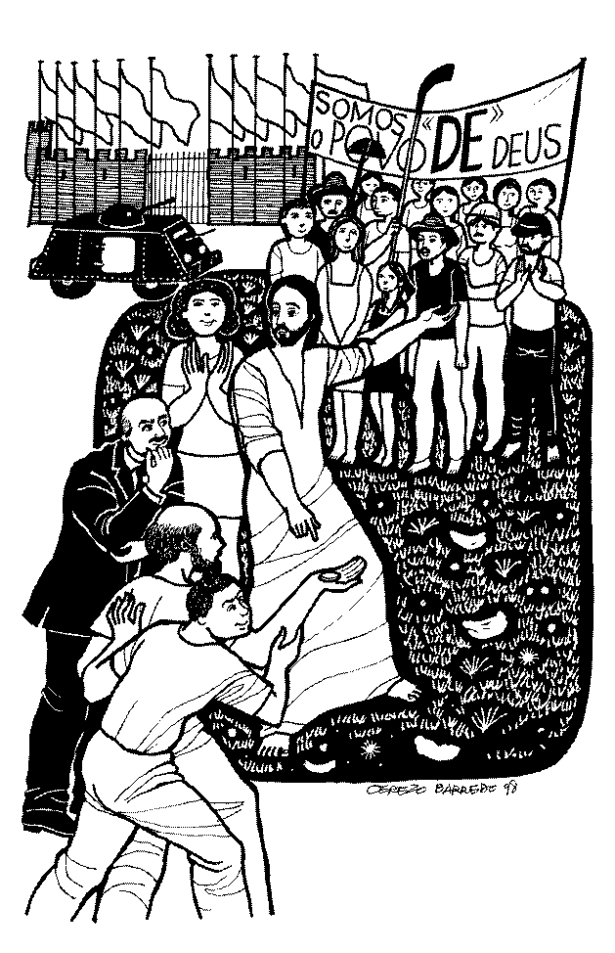
VANGELO (Mt 22,15-21) Giornata Missionaria Mondiale
In quel tempo, i farisei se ne andarono e tennero consiglio per vedere come cogliere in fallo Gesù nei suoi discorsi. Mandarono dunque da lui i propri discepoli, con gli erodiani, a dirgli: «Maestro, sappiamo che sei veritiero e insegni la via di Dio secondo verità. Tu non hai soggezione di alcuno, perché non guardi in faccia a nessuno. Dunque, di’ a noi il tuo parere: è lecito, o no, pagare il tributo a Cesare?». Ma Gesù, conoscendo la loro malizia, rispose: «Ipocriti, perché volete mettermi alla prova? Mostratemi la moneta del tributo». Ed essi gli presentarono un denaro. Egli domandò loro: «Questa immagine e l’iscrizione, di chi sono?». Gli risposero: «Di Cesare». Allora disse loro: «Rendete dunque a Cesare quello che è di Cesare e a Dio quello che è di Dio».

POTETE TROVARE IL FOGLIETTO PARROCCHIALE TUTTE LE SETTIMANE SUL SITO www.oratoriosantommaso.it Segui il tuo Oratorio anche su TWITTER - @OratorioPdiP


Parrocchia di S. Tommaso di Canterbury
Via Roma, 64 - 31047 Ponte di Piave (TV) tel. 0422 759132
E-mail: pdponte@alice.it - www.oratoriosantommaso.it
Don Gian Paolo 348 7332879

PARROCCHIA

S. TOMmASO DI CANTERBURY

PONTE DI PIAVE

XXVIII Tempo Ordinario - Anno A

Foglio di informazione n° 41/2014

Carissimi parrocchiani, buona Domenica e buona settimana nella pace di Cristo!
In questi giorni si fa un gran parlare di un sinodo in Vaticano. E’ giusto, se pur brevemente, capirne il significato e le finalità di questo importante evento ecclesiale. Innanzitutto la “parola” SINODO, SINODALITA’, che cosa vuol dire? Vuol dire CAMMINARE INSIEME. “Dire tutto quello che nel Signore si sente di dover dire” e “al tempo stesso ascoltare con umiltà e accogliere con cuore aperto quello che dicono i fratelli”. Sono i due atteggiamenti, ha detto Lunedì scorso papa Francesco, con cui si esercita la “sinodalità”. Un termine che per così dire amplifica il concetto di Sinodo, in cui si uniscono le parole greche “syn” cioè “con” e “odòs”, vale a dire “strada”, “cammino”. Letteralmente, quindi, Sinodo significa CAMMINARE INSIEME.. Come istituzione, invece, il Sinodo dei Vescovi nasce per decisione di papa Paolo VI il 15 settembre 1965 per rispondere alle esigenze di mantenere vivo l’autentico spirito del Concilio. E’ un luogo per l’incontro dei Vescovi tra loro, attorno e con il Papa, per lo scambio di informazioni ed esperienze, per la comune ricerca di soluzioni pastorali valide universalmente. Il tema del processo sinodale, “Sfide pastorali sulla famiglia nel contesto della evangelizzazione”, indica con evidenza che le questioni pastorali pressanti possono essere trattate non in modo isolato, ma soltanto sulla base e nel contesto complessivo del Vangelo e del compito di evangelizzare, comune a tutti i battezzati. La speranza che dobbiamo alimentare è che questo Sinodo straordinario iniziato Domenica 5 ottobre e che si concluderà Domenica 19 c.m., guidato dallo Spirito Santo, dopo aver ponderato tutti i punti di vista, possa indicare un buon e comune cammino. Pertanto vi invito a perseverare nella preghiera in ogni famiglia e, potendo, con la recita del Rosario ogni sera insieme in chiesa alle ore 18,00 a cui seguirà la s. Messa alle 18,30.
CATECHISTI E GENITORI, FAMIGLIA E COMUNITA’ CRISTIANA pure chiamati dal Signore a CAMMINARE INSIEME (sinodo) nella condivisione della stessa fede e nell’annuncio del Vangelo ai nostri ragazzi… siete tutti invitati per l’avvio del catechismo in parrocchia, incontrandovi in oratorio nella settimana entrante
alle Catechiste e Catechisti, agli Animatori di Azione Cattolica e dell’Oratorio… l’augurio di una rinnovata collaborazione con i genitori dei nostri ragazzi ponendo al centro di ogni impegno e di ogni iniziativa educativa la loro formazione integrale e l’amore per Gesù e la Chiesa.
Don G. PaolO
A presiedere le 3 ss. Messe oggi c’è Don Pierangelo dei Padri Giuseppini missionario in Sierra Leone

Settimana dal 12 al 19 ottobre 2014
Celebrazioni e intenzioni SS. Messe
CATECHISMO – Il catechismo per i nostri ragazzi iniezierà da Lunedì 20 Ottobre. Invitiamo i genitori ai seguenti incontri con le catechiste, dove verranno comunicati anche i giorni e gli orari di catechismo: III^ ELEMENTARE Venerdì 17 ore 20.45 in oratorio aula Murialdo IV^ ELEMENTARE Martedì 14 ore 20.45 in oratorio aula Murialdo V^ ELEMENTARE Mercoledì 15 ore 20.45 in oratorio aula Murialdo II^ MEDIA Mercoledì 15 ore 20.45 in oratorio aula Madre Teresa III^ MEDIA Martedì 14 in Sala Betania. I genitori dei ragazzi di I^ MEDIA si incontreranno con le catechiste più avanti; i ragazzi di Martina inizieranno catechismo Martedì 21 c.m. alle ore 15.00 e i ragazzi di Ivana e Cosetta inizieranno Mercoledì 22 c.m. alle ore 15.00
Domenica 12 xxviii t.o. | 9.00  10.3019.00 | Def.ti fam. Paro e Dussin; Alghersi Liviano; Pastres Mario; Trevisan Giuseppe;  Def.ti Stefanetto Giulio;  Def.ti Lorenzon Giuseppe e Vidotto Dora; Amadio Lucia (anniv); Canal Renato e Giovanni e Moro Fervido
 |  | Is 25,6-10a; Fil 4,12-14.19-20; Mt 22,1-14
Lunedì 13 | 18.30 | Def.Ti Serafin Maria e fam.; Baseotto Lucia e Pietro Spinato  Gal 4,22-24.26-27.31_ 5,1; Lc 11,29-32
Martedì 14 | 18.30 | Per le anime del purgatorio Gal 5,1-6; Lc 11,37-41
Mercoledì 15 s.teresa di gesù | 18.30 | Def.ti Pedone Giuseppe e Mastroianni Domenico  Gal 5,18-25; Lc 11,42-46
Giovedì 16 | 8.30 | Lodi con apertura dell’Adorazione continua per tutto il giorno
 | 18.00 | Rosario, riposizione del ss.mo e alle 18,30 S. Messa; Def.ti fam Candeago Giacinto  Ef 1,1-10; Lc 11,47-54
Venerdì 17 s.ignazio | 18.30 | Secondo le nostre intenzioni
 |  | Ef 1,11-14;; Lc 12,1-7
Sabato 18 s.luca | 18.30 19.00 | Rosario Def.ti Bressan Giuseppe, Renato e Davanzo Elena; Mons. Pezzutto don Antonio (anniv) e fam.; Trevisan Giuseppe; Zanchetta Mario e fam., Lorenzonetto Umberto, Elvira e fam.; Pivesso Adolfina; Redigolo Luigi (anniv); Gaion Rosetta; Giacomazzi Caterina e Gaion Giovanni; Calderan Ferruccio e Lina; Barbaresco Primo(anniv); Zanchetta Lina e Aldo e fam. Buso Silvano; Fossaluzza Tarcisio; fam. Montagner Carlo; Pavan Luigi (anniv)  2Tm 4,10-17; Lc 10,1-9
Domenica 19 Giornata Missionaria Mondiale | 9.00  10.3019.00 | Def.ti Zerbato Domenico; Bertacchini Luigia e Teresa; Lorenzon Mario; Daniel Lino; Gobbo Pietro  Battesimo di Anita di Tiziana e Stefano Visentin  Def.ti Rover Bruno (anniv) ; Granzotto Giovanna  Is 45,1.4-6; 1Ts 1,1-5b; Mt 22,15-21
Avvisi Parrocchiali
Giornata Mondiale Missionaria - In occasione della Giornata Mondiale Missionaria, Sabato 18 e Domenica 19 al termine delle ss. Messe, grande vendita di dolci, pasta, marmellate fatti in casa e ciclamini. Chi volesse aiutarci preparando dolci, può portarli Sabato 18 dalle ore 16.30 e Domenica 19 dalle ore 8.30 davanti alla chiesa. Come ogni anno speriamo nella vostra generosa partecipazione sapendo che il ricavato andrà a beneficio delle missioni.
BATTESIMO COMUNITARIO: Domenica 19 Ottobre alle ore 10,30. Venerdì 17 alle 20,45 in canonica, ci sarà la seconda catechesi per Genitori e Padrini
Donne volontarie per la pulizia della chiesa cercasi in queste giornate: Venerdì 17 alle 8.00 con Rina Lorenzon (Serafin) tel 0422 759866; Venerdì 24 alle 8.00 con Buso Virginia tel 0422 759601 e Martedì 28 alle 8.00 con Paola Lazzari tel 0422 857063
Auser - Ripartono il 7 Ottobre alle ore 15.00 presso la scuola Media di Ponte di Piave le lezioni Auser. Comprenderanno 2 livelli di inglese, 2 corsi di ginnastica e vari argomenti di cultura generale. Chiunque può presentarsi nelle ore di lezione per provare e decidere con calma se rimanere. Per informazioni: 0422 759717 oppure 320 6934977.
ACR - Ciao ragazzi! L'ACR sta per tornare e come ogni anno sarà tutta da scoprire! Aspettiamo bambini e ragazzi dalla terza elementare alla terza media SABATO 18 OTTOBRE 2014 alle ore 16.30 presso la Sala Teatro dell'Oratorio e poi parteciperemo tutti assieme alla S. Messa delle ore 19. Non perdete tempo e venite a divertirvi assieme a noi!! Gli educatori

ORATORIO SAN TOMMASO
Sala Giochi - Avvisiamo tutti gli iscritti Noi che la sala giochi riapre dal 16/09/14 tutti i martedì', giovedì', venerdì' e sabato dalle 15.00 alle 17.30.
Corso di Spagnolo – Inizio corsi Primo livello Lunedì 6 ottobre - Secondo livello Martedì 7 – Terzo livello Mercoledì 8 - sempre dalle 20.00 alle 21.30. Per info telefonare al 3407347465
Corso di ginnastica con Daiana tel. 3343571623 con inizio Giovedì 2 Ottobre dalle 8.45 alle 9.45 e dalle 20.45 alle 21.45
Corso di Teatro il mercoledì dalle 18.00 alle 19.00 e dalle 20.45 alle 22.45
La commissione "ristorazione” per la festa della Settimana dell’Oratorio si incontra Venerdì 17 c.m. alle ore 21,00 in oratorio. Vi anticipiamo che martedì 21 alle ore 20.45 si riunirà anche la commissione “Sala Giochi”. Gli incontri sono aperti a tutti i tesserati.
Si riparte con gli incontri AGG in sala Betania alle ore 20,45: Giovedì 16 per 3^- 4^ superiore
carissimi, in questo mese di ottobre missionario e del rosario, vi invito alla preghiera del rosario in chiesa e alla messa ogni giorno in questo orario: ore 18,00 s. rosario e alle 18,30 s. Messa, in seguito si vedrà.

